АРТИКУЛЯЦИОННАЯ ГИМНАСТИКА ДЛЯ ЯЗЫКА
На начальном этапе для развития, уточнения и совершенствования основных движений органов речи эффективна артикуляционная гимнастика.
Проводить гимнастику нужно ежедневно, чтобы вырабатываемые движения у детей закреплялись, становились более прочными.
СОВЕТЫ:
• | каждый день играйте перед зеркалом в логопедическую зарядку;

• | нежелательно выполнение гимнастики сразу после еды;

• | взрослый следит за качеством и точностью выполняемых движений;

• | заниматься по 3-5 минут каждый день.

"Лопаточка"
Широкий язык высунуть, расслабить, положить на нижнюю губу. Следить , чтобы язык не дрожал. Держать 10-15сек.
"Чашечка"
Рот широко раскрыть. Широкий язык поднять кверху. Потянуться к верхним зубам, но не касаться их. Удерживать язык в таком положении 10 сек.
"Иголочка"
Рот открыть. Язык высунуть далеко вперед, напрячь его, сделать узким. Удерживать язык в таком положении 10 сек.
"Горка"
Рот приоткрыть. Боковые края языка прижать к верхним коренным зубам. Кончик языка упереть в нижние передние зубы. Удерживать язык в таком положении 10 сек.
"Трубочка"
Высунуть широкий язык. Боковые края языка загнуть вверх. Подуть в получившуюся трубочку. Выполнять в медленном темпе. Удерживать язык в таком положении 10 сек.
"Часики"
Высунуть широкий язык.Тянуться попеременно то к правому уху, то к левому. Двигать языком из угла рта в медленном темпе под счет логопеда. Удерживать язык в таком положении 10 сек.
"Лошадка"
Цокать языком .Тянуть подъязычную связку . Проделать 10 раз.
"Грибок"
Раскрыть рот. Присосать язык к небу. Не отрывая язык от неба, сильно оттягивать вниз нижнюю челюсть. Проделать 10 раз. (фото отсутствует)
"Качели"
Высунуть узкий язык. Тянуться языком попеременно то к носу, то к подбородку. Рот при этом не закрывать. Упражнение проводится под счет.
"Вкусное варенье"
Высунуть широкий язык, облизывать верхнюю губу и убрать язык в глубь рта.
"Змейка"
Рот широко открыть. Язык сильно высунуть вперед, напрячь,сделать узким. Узкий язык максимально выдвигать вперед и убирать в глубь рта.
"Маляр"
Высунуть язык , рот приоткрыть . Облизать сначала верхнюю, затем нижнюю губу по кругу.
"Катушка"
Кончик языка упереть в нижние передние зубы. Боковые края прижать к верхним коренным зубам . Широкий язык " выкатывать" вперед и убирать в глубь рта.
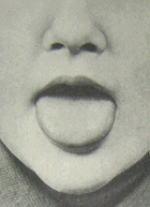  "лопаточка" | 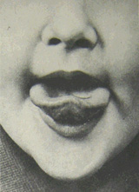  "чашечка" | 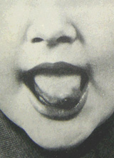  "иголочка"
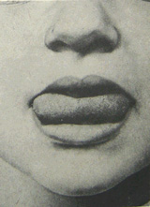  "горка" | 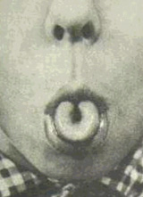  "трубочка" | 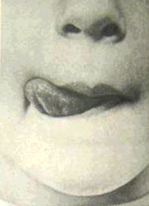  "часики"
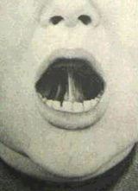  "лошадка" | 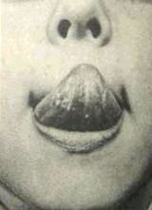  "качели" | 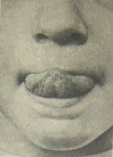  "вкусное варенье"
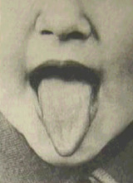  "змейка" | 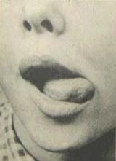  "маляр" | 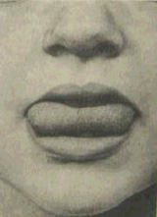  "катушка"

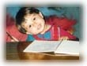
Сказка о Веселом Язычке.
Жил да был Веселый Язычок. А у тебя есть язычок? Покажи. У Веселого Язычка был домик. Домик очень интересный. Что это за домик? Догадался? Это рот. Вот какой интересный дом был у Веселого Язычка. Чтобы Веселый Язычок не выбегал, его дом всегда был закрыт. А чем закрыт домик? Губами. Покажи, где у тебя губы. Видишь их в зеркале? Но кроме одной дверки, у этого домика есть вторая дверка. (Здесь Вы должны улыбнуться, так чтобы видны были верхние и нижние зубы.) Как называется эта дверка? Зубы. Покажи свои зубки. Посмотри на них в зеркало.
Однажды захотелось Веселому Язычку посмотреть на солнышко и подышать свежим воздухом. Сначала открылась первая дверка. Покажи, как она открылась. Да так и осталась стоять открытой. Не закрывай первую дверку, пока я не скажу. (В норме ребенок может удерживать такое положение 5-6 секунд без подергиваний, толчков, уголки губ растянуты симметрично.) А теперь закроем первую дверку. Снова откроем. Закроем. (Повторите это упражнение 3-4 раза. В норме движение выполняется ребенком с полной амплитудой, без затуханий, легко, плавно, достаточно быстро.) Открылись дверки в домике Веселого Язычка, и он высунулся наружу, но не весь, а только кончик. Показался Язычок и спрятался – холодно на улице.
В домике у Веселого Язычка есть постелька, где он спит. Посмотри, как спокойно он спит. (Язык лежит на дне ротовой полости распластанным, без бугорков, спокойно, неподвижно.) Пусть твой язычок так же спокойно поспит. Не буди его, пока я не скажу. (Такое положение также удерживается ребенком в норме 5-6 секунд без толчков и подергиваний, боковые края языка расположены симметрично.) Закроем сначала вторую дверку, а потом первую.
Наш Язычок очень веселый, он любит веселиться, прыгать, иногда даже достает до потолка. Потолок в доме Язычка называется нёбо. Пусть твой язычок допрыгнет до потолка и погладит нёбо. А теперь пусть язычок достанет потолок и посидит там немножко. (Движение должно выполняться только языком, без вспомогательных движений губ и нижней челюсти. Рот широко открыт. Спокойно, без подергиваний язык удерживается наверху в течение 5-6 секунд.) Потом Веселый Язычок спустился вниз, опять подпрыгнул до потолка. Спустился. Подпрыгнул… (Упражнение повторяется несколько раз. Ребенок в норме сразу находит правильное положение языка, движения выполняет легко, быстро, с полной амплитудой.) Напрыгался язычок, утомился и пошел спать. Пусть немножко отдохнет.
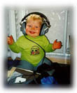
На следующий день Язычок решил еще раз проверить, не стало ли теплее. Когда все дверки были открыты, Язычок выглянул, посмотрел влево, вправо, вверх, вниз (ребенок должен знать направления движения языка, сразу находить нужное положение, стараться выполнить их в полном объеме), почувствовал, что стало холоднее и ушел в свой домик. Сначала закрылась одна дверка, а затем и вторая. Вот и вся сказка про Веселого Язычка.
Причиной того, что Ваш ребенок неправильно произносит некоторые звуки может быть также недостаточное развитие у него так называемого фонематического слуха, то есть способности воспринимать на слух очень тонкие различия между звуками русского языка, например, между с и ц, р и л. Как проверить состояние фонематического слуха у ребенка? Поиграйте с ним в игру, которая называется «Эхо».
- Помнишь, мы с тобой были в лесу и слышали эхо? Давай поиграем в Эхо. Я буду что-нибудь говорить, а ты за мной повторяй все в точности, как эхо. Готов? Повторяй за мной!
Па-пя-па.  Ди-ди-ды… и т.п.  Мама мыла Милу мылом. | Проверяется способность различать твердые и мягкие согласные.
Бо-по-бо.  Ту-ду-ду.  Почка-бочка.  Год-кот.  Дочка-точка-дочка. | Проверяется способность различать звонкие и глухие согласные.
Со-шо-со.  Ща-ча-ща.  Мишка-миска.  Крыса-крыша-крыса. | Проверяется способность различать свистящие и шипящие согласные.
Ра-ла.  Лу-ру-лу.  Рожки-ложки.  Лак-рак-лак. | Проверяется способность различать звуки ри л.
Если ребенок не может повторить правильно, из-за того, что не выговаривает какой-то звук, воспользуйтесь таким приемом: подберите соответствующие картинки, игрушки или предметы и попросите малыша показать Вам, где Мила, а где мыло, где лак, а где рак.
Итак, Вы протестировали ребенка и определили причины нарушения звуков. Возможно даже, у него оказался своеобразный «букет» из всех трех. Что делать дальше? Если Вашему ребенку уже исполнилось пять лет, быстренько хватайте его под мышку и бегите к ближайшему логопеду. Если ему нет еще четырех – не торопитесь, скорее всего, с возрастом все придет в норму. А если Вашему чаду от четырех до пяти, ему помогут справиться с «неправильными» звуками специальныеупражнения.

Артикуляционная гимнастика в стихах.
Комплекс артикуляционной гимнастики.
Рубцова О.Ф.,Краснодарский край, Туапсе.
“Ковшик”
Широко рот открываем,
Краешки приподнимаем,
Язычок – баловничок,
Спинку низко опускает.
Очень он на ковш похож,
В него воду вылить можно,
Держи воду, не спеши,
Ковшик всем свой покажи.
“Показать язык”
Язык наш нужно показать,
Сначала зубкам волю дать. Та-Та-Та(покусать кончить языка)
Заморились уже зубы,
Пусть язык покажут губы.
Пя-Пя-Пя
(пошлепать кончик языка).
“Лопатка”
Пусть язык наш отдыхает,
Пусть немножко подремает.

“Часики”
Отдохнул и потянулся,
Влево, вправо повернулся,
Вот так: тик-так, тик-так.
“Почистим зубы”
Рот откройте, улыбнитесь,
Свои зубки покажите,
Чистим верхние и нижние,
Ведь они у нас не лишние.
“Гармошка”
На гармошке чтоб сыграть,
Нужно челюсть опускать,
Язычок не отрываем,
Очень здорово играем.

Дыхательные упражнения.
“Футбол”
Кончилось уже безделье,
Будет языку веселье,
Будем с ним сейчас играть,
Мяч в ворота забивать.
Носик глубоко вдыхает,
Язык на губке притихает,
Ф-Ф-Ф – тихонько выдыхаем,
Мяч в ворота забиваем.
“Фокус”
С вами в цирке побывали,
За фокусами наблюдали,
Но и сами мы с усами,
Фокусы покажем маме.

